* 1. **Mô tả yêu cầu bài toán**
* Hệ thống cần xây dựng là một **mạng xã hội** cho phép người dùng tạo tài khoản, kết nối với nhau, chia sẻ nội dung (bài viết, hình ảnh, video), tương tác qua lượt thích, bình luận, nhắn tin... Hệ thống cần đảm bảo **tính ổn định**, **an toàn dữ liệu**, **tốc độ phản hồi nhanh** và khả năng **mở rộng cao** để phục vụ hàng triệu người dùng.

1.2 **Mục tiêu của hệ thống**

* Cung cấp một nền tảng kết nối người dùng trực tuyến.
* Cho phép người dùng chia sẻ trạng thái, hình ảnh, video.
* Hỗ trợ các tương tác xã hội như thích, bình luận, chia sẻ.
* Cung cấp hệ thống nhắn tin cá nhân giữa các người dùng.
* Đảm bảo dữ liệu cá nhân và quyền riêng tư của người dùng.

1.3. **. Đối tượng sử dụng**

* **Người dùng phổ thông:** Tạo tài khoản, đăng bài, kết bạn, tương tác.
* **Quản trị viên hệ thống:** Quản lý nội dung, người dùng, xử lý vi phạm.

**1.4. Các chức năng chính**

**Chức năng :**

* Chức năng bài đăng
* Chức năng bạn bè & trò chuyện
* Chức năng tìm kiếm.
* chức năng quản lý thông tin cá nhân.

**1.5. Yêu cầu phi chức năng**

* **Hiệu năng:** Đáp ứng nhanh khi người dùng truy cập đồng thời.
* **Khả năng mở rộng:** Dễ dàng mở rộng khi số lượng người dùng tăng.
* **Bảo mật:** Dữ liệu người dùng cần được mã hoá, bảo vệ khỏi truy cập trái phép.
* **Khả dụng:** Hệ thống hoạt động liên tục, downtime thấp.
* **Dễ sử dụng:** Giao diện thân thiện với người dùng.

**6. Mô hình hóa (có thể bổ sung sau)**

* Sơ đồ use-case
* Sơ đồ lớp
* Sơ đồ trình tự (sequence diagram)
* Sơ đồ luồng dữ liệu (DFD)
* Mô hình ER (Entity Relationship) cho cơ sở dữ liệu

**7. Biểu đồ use-case** :

Nhóm :

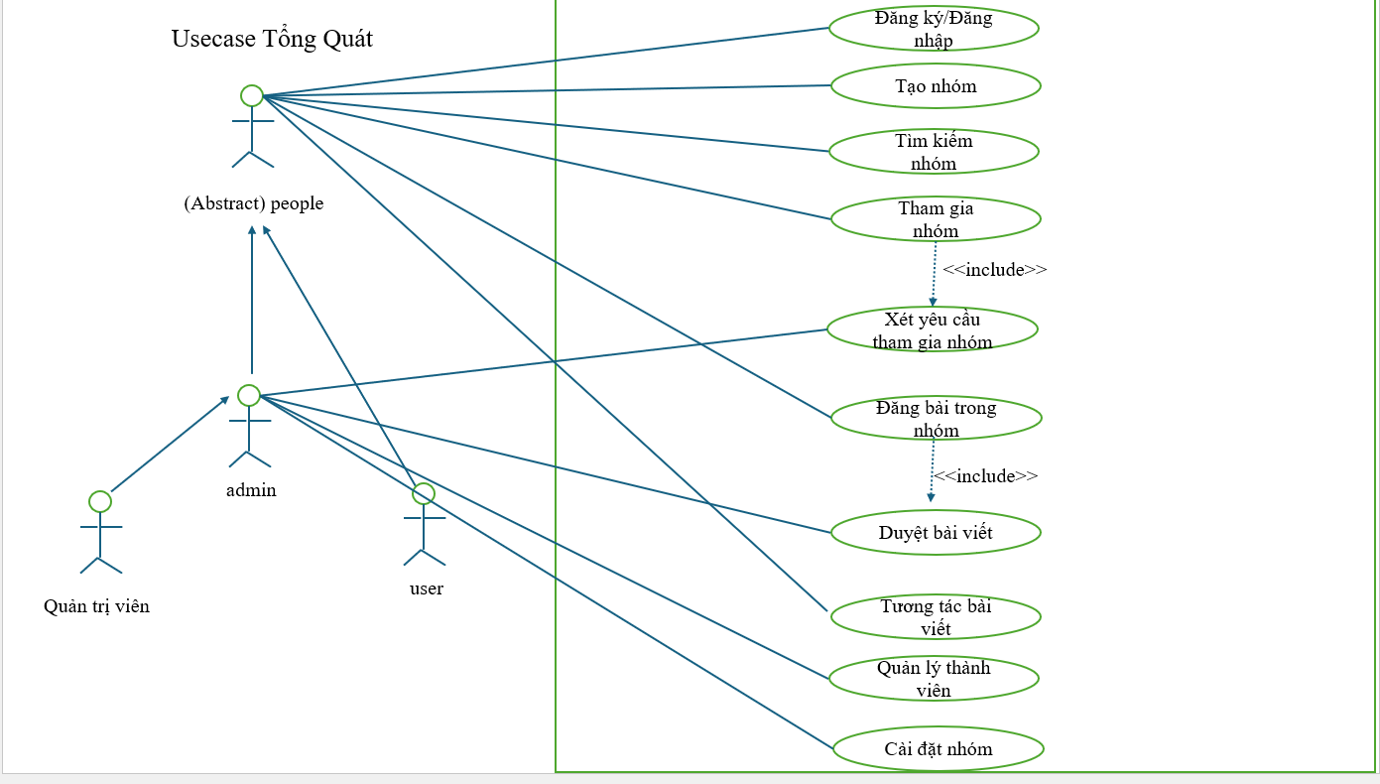

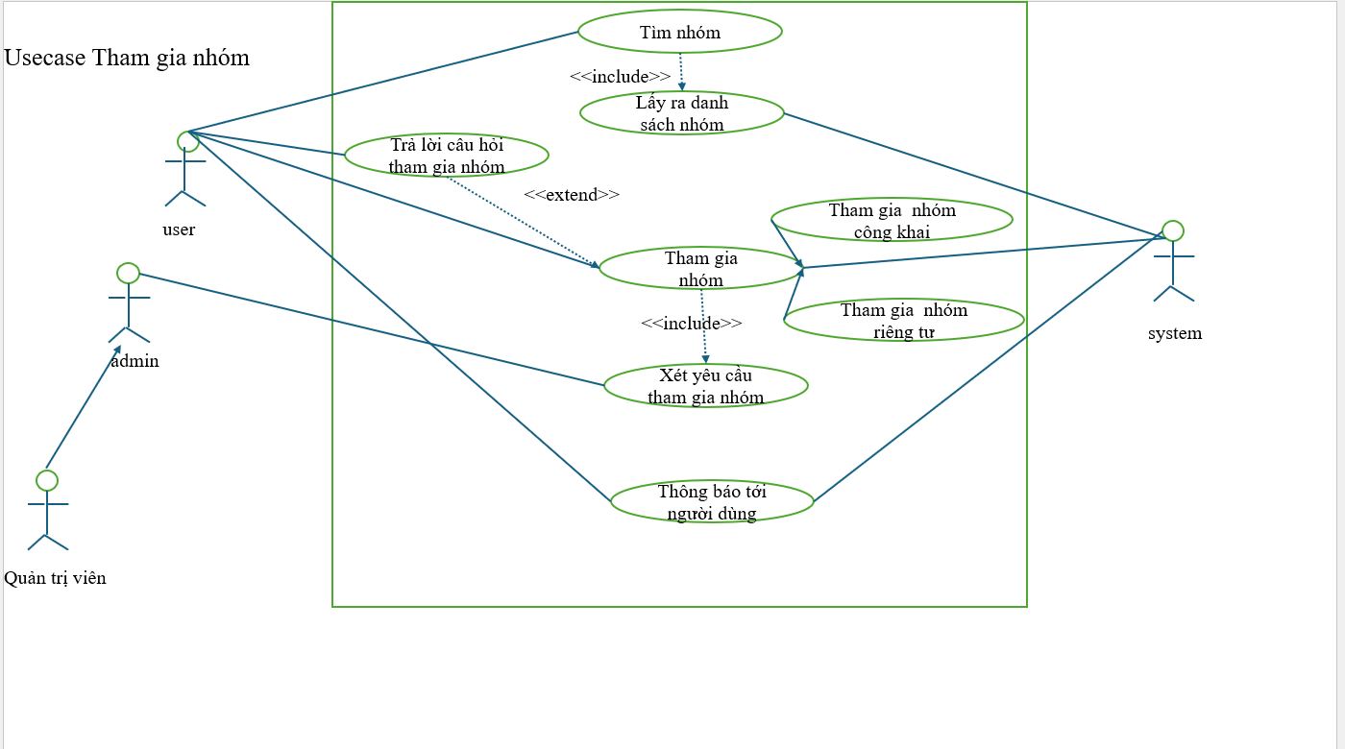

Tài khoản :

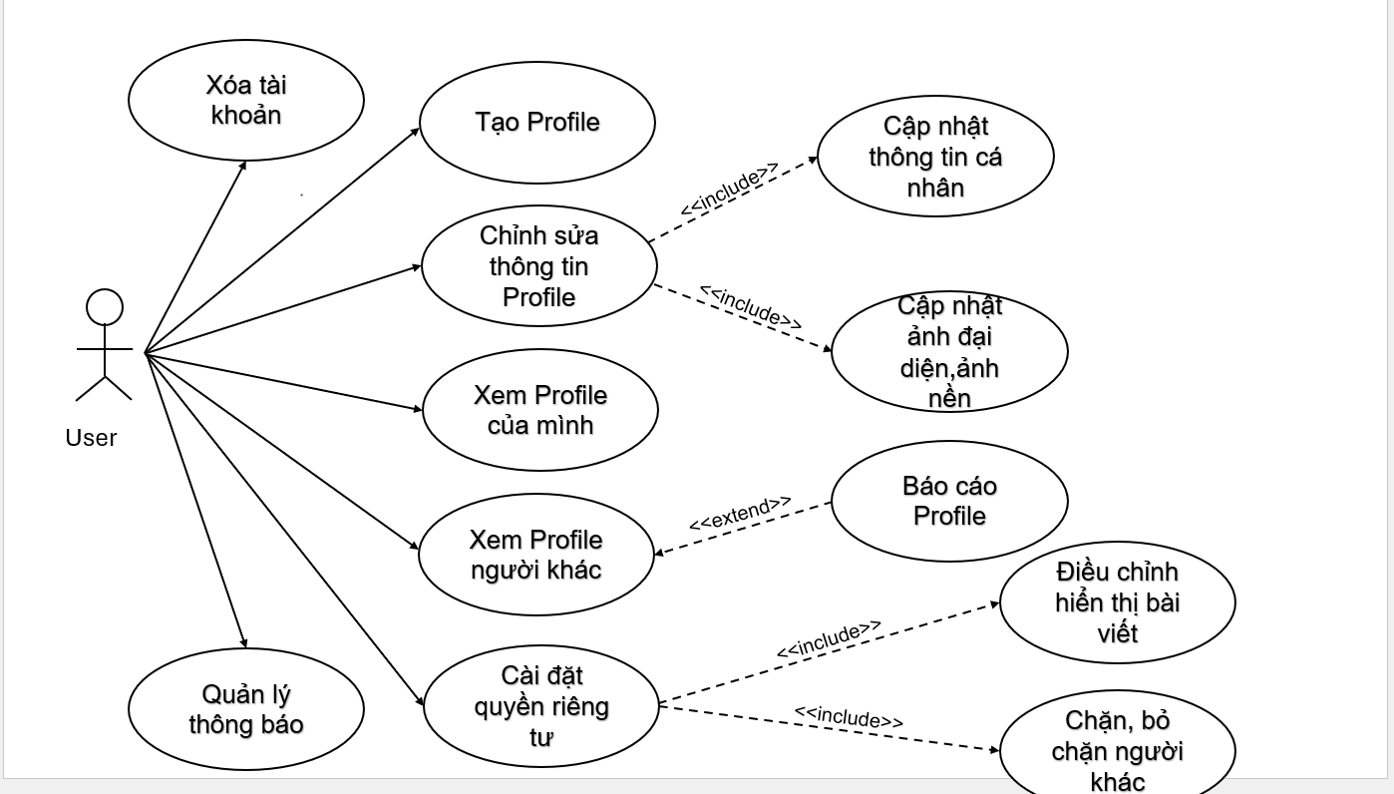

Đăng Bài Viết :

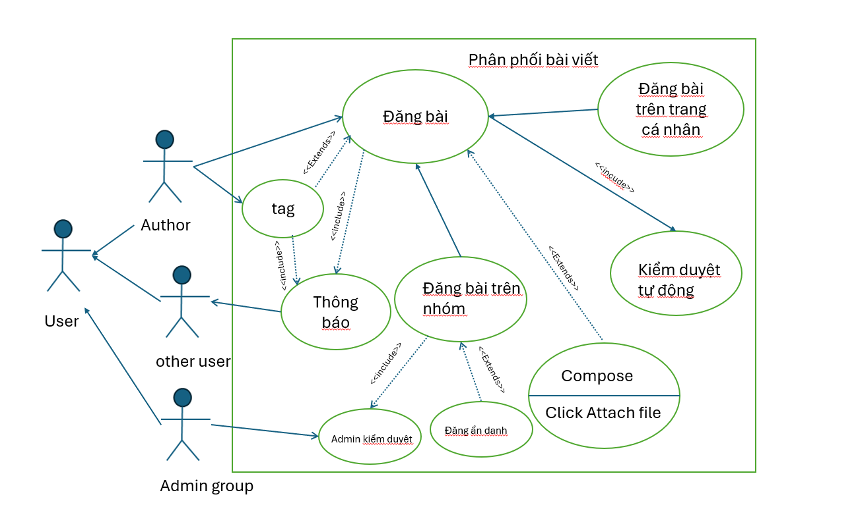

**8. Biểu đồ hoạt động :**

**Quản lý hồ sơ cá nhân :**

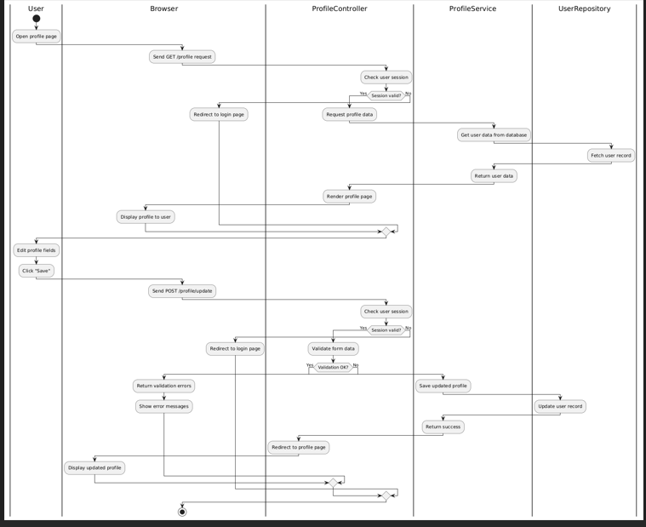

**Nhóm :**

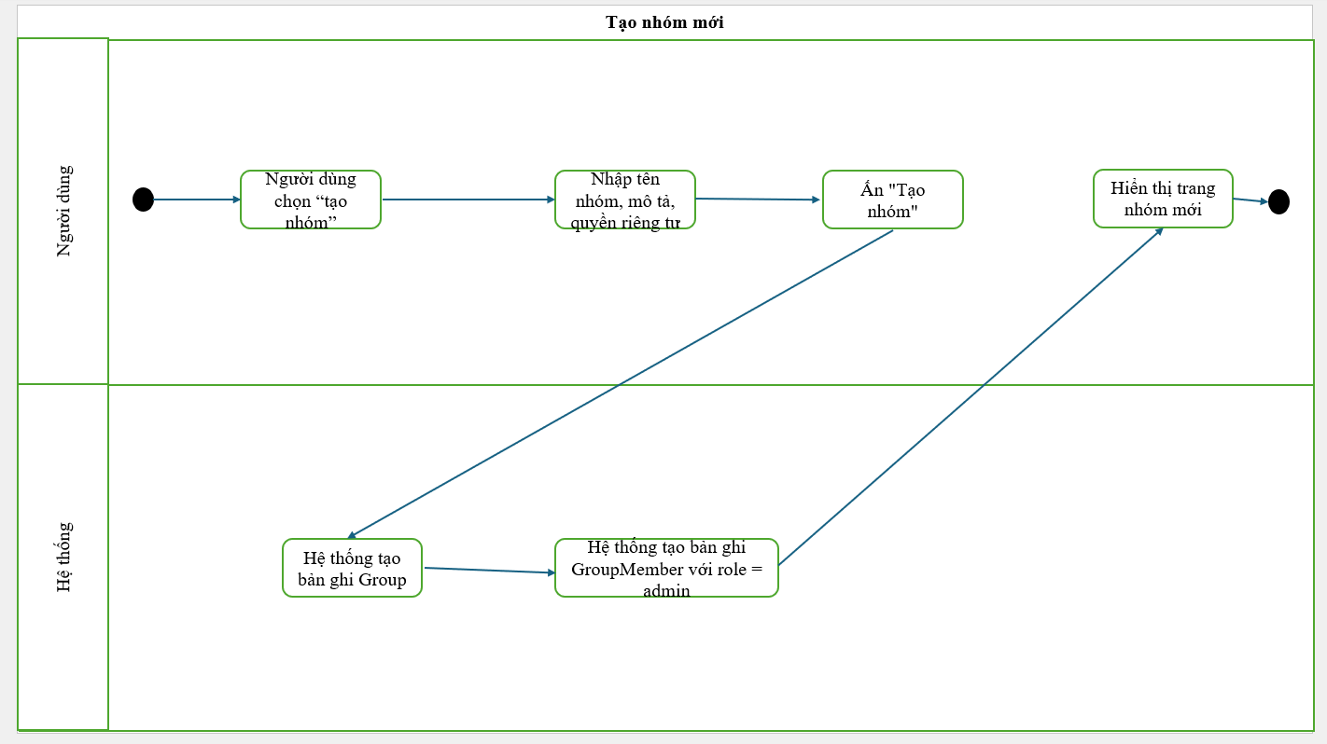

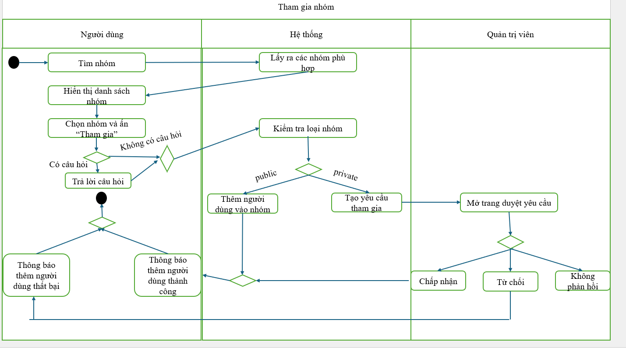

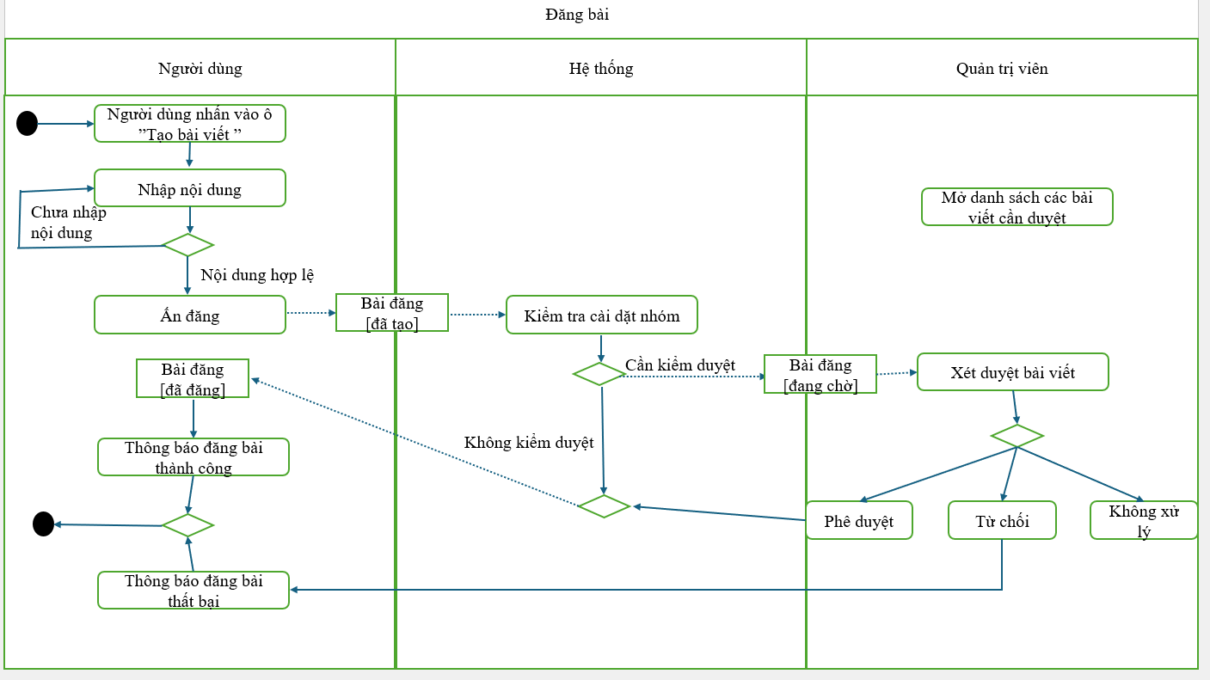

Tìm kiếm

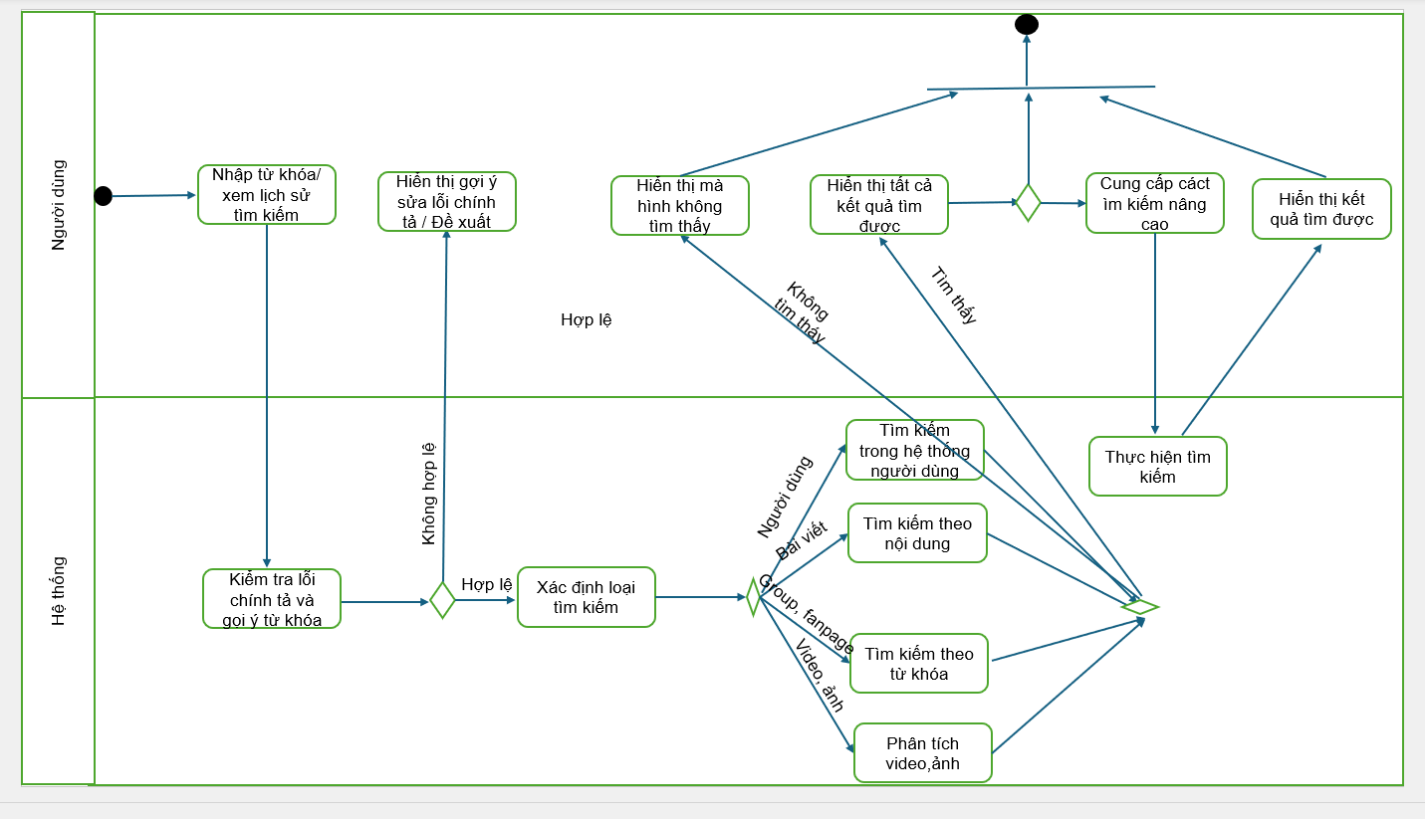

9. Biêu đồ trình tự

9.1 : Biểu đồ trình tự nhóm

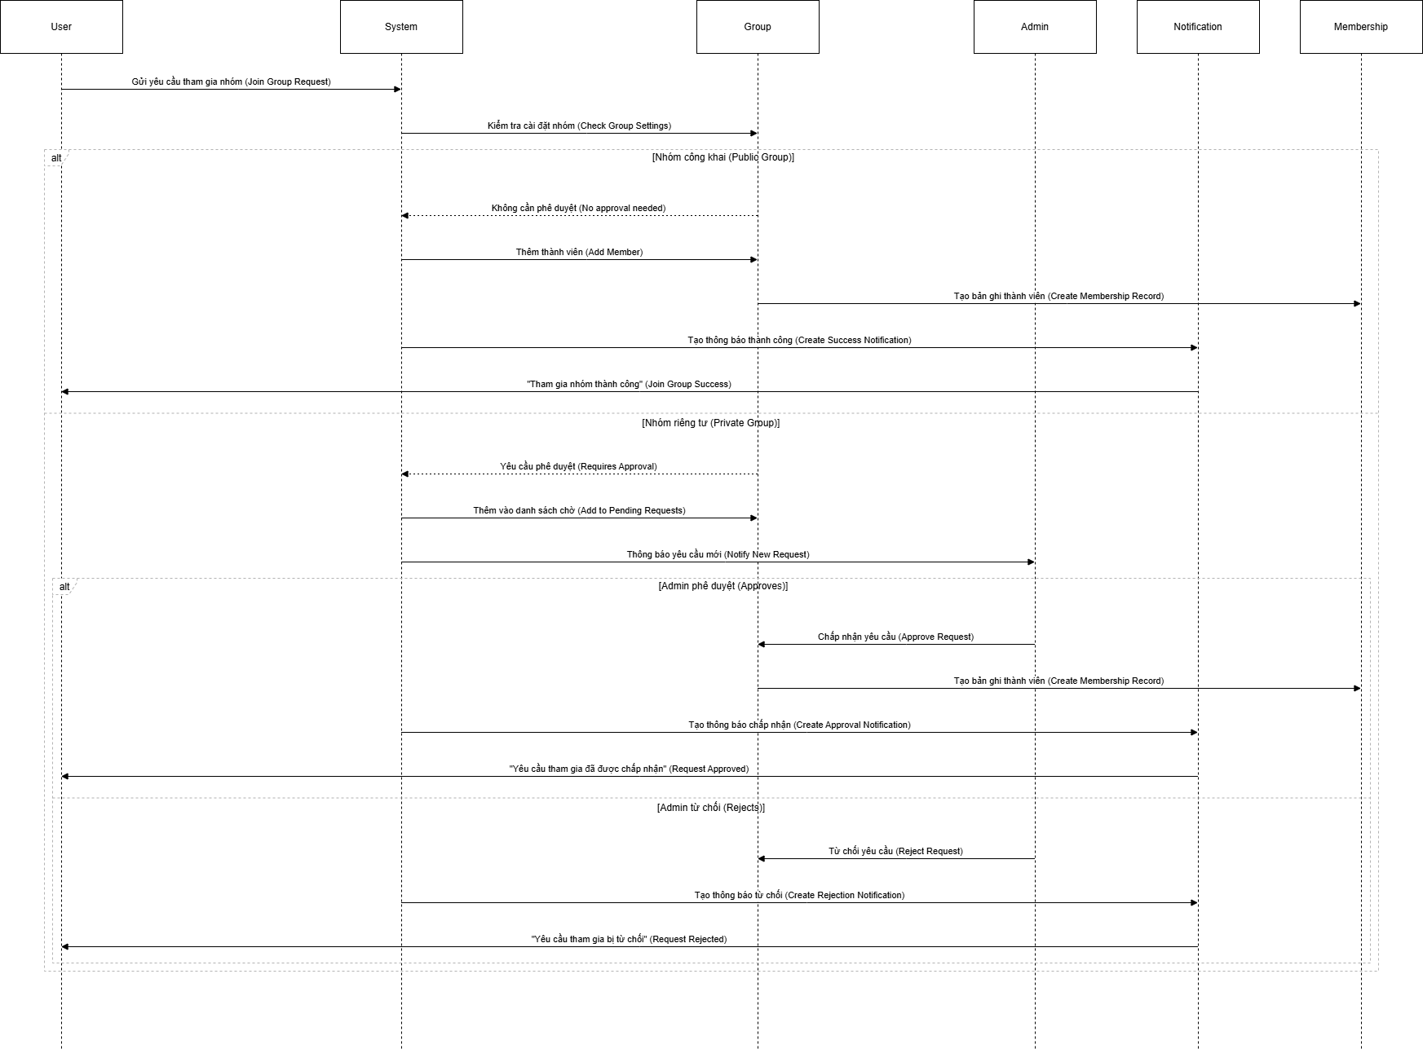

Hồ sơ cá nhân :

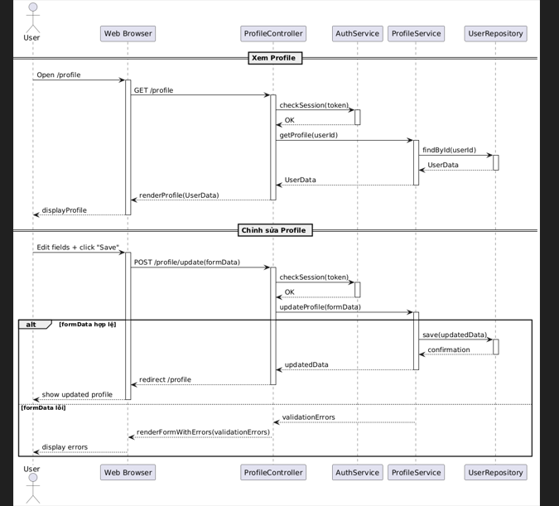

Đăng Bài :

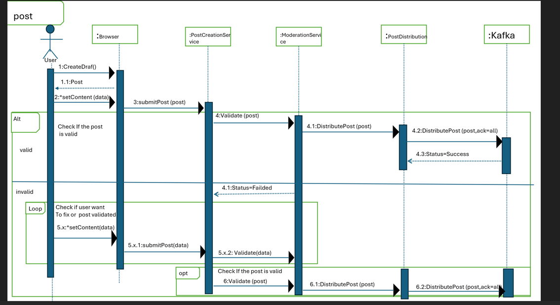

10.1.Biểu đồ lớp

Nhóm

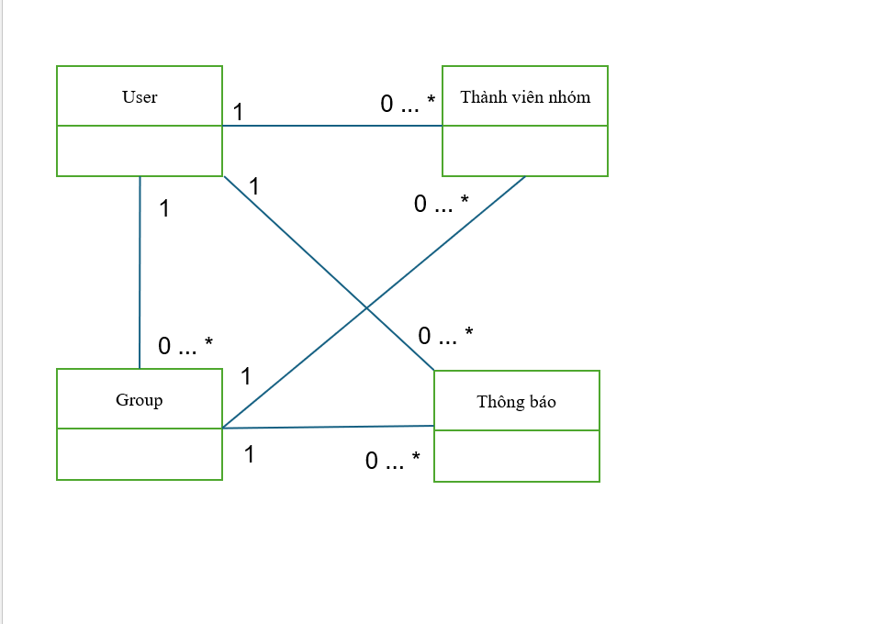

Đăng Bài :

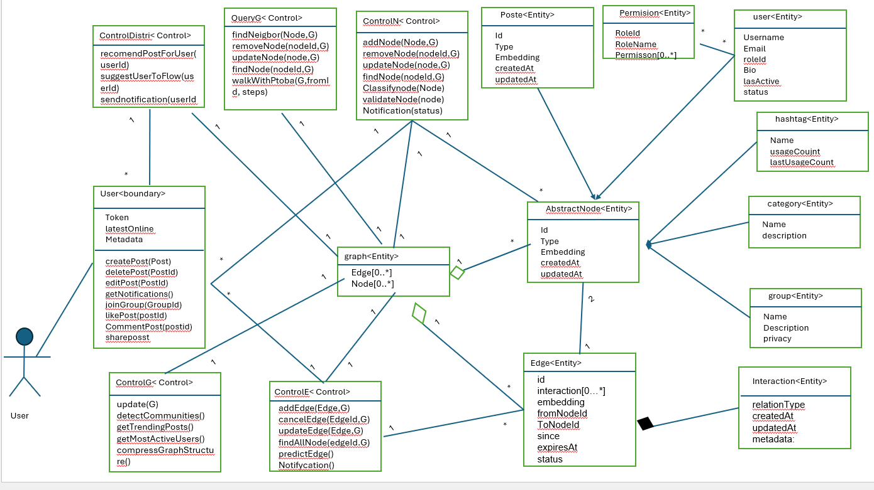

11. Biểu đồ máy trạng thái

11.1 Group

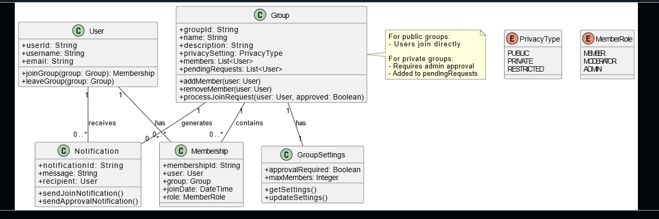

11.2